实 验 报 告

课程名称 面向对象技术
实验项目 继承与派生
实验仪器 台式电脑

系 别 计算机学院
专 业 计算机科学与技术
班级/学号 计科1306 2013011266
学生姓名 陈伟颖
实验日期 2014.5.4
成 绩
指导教师 陈若愚
实验四
一 、实验目的
（1） 掌握流插入运算符和流提取运算符的重载。
（2） 掌握派生类的的声明，访问属性与构造函数。
（3） 熟悉多级继承的声明及访问属性。
（4） 掌握多重继承的声明与构造函数。
二、 实验环境：VC++6.0
三、实验课时：4课时
四、 实验内容
1. 编写一个程序设计一个汽车类vehicle，包含的数据成员有车轮个数wheels和车重weight。公共汽车类bus是vehicle的公有派生类其中包含载人数passenger_load。小型公共车类minibus是bus的公有派生类其中包含载重量payload。请用构造函数实现初始化，并输出bus的车轮个数、车重和载人数；输出minibus的车轮个数、车重，载人数和载重量。
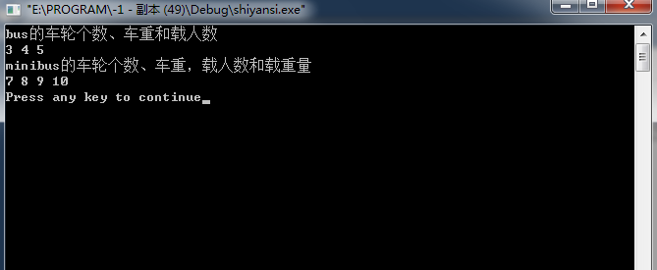
#include<iostream>
using namespace std;
class vehicle
{
public:
vehicle(int l,int z):wheels(l),weight(z){}
protected:
int wheels;int weight;
};
class bus:public vehicle
{

public:
bus(int l,int z,int p):vehicle(l,z)
{passenger_load=p;}
void p1();
protected:
int passenger_load;
};

class minibus:public bus
{
public:
minibus(int l,int z,int p,int zz):bus(l,z,p)
{payload=zz;}
void p2();
protected:
int payload;
};

void bus::p1()
{
cout<<"bus的车轮个数、车重和载人数"<<endl;
cout<<wheels<<" "<<weight<<" "<<passenger_load<<endl;
}

void minibus::p2()
{
cout<<"minibus的车轮个数、车重，载人数和载重量"<<endl;
cout<<wheels<<" "<<weight<<" "<<passenger_load<<" "<<payload<<endl;
}

int main()
{
vehicle a(1,2);
bus b(3,4,5);
minibus c(7,8,9,10);

b.p1();
c.p2();
return 0;
}

2. 设计一个圆类circle，包含半径等数据；设计一个桌子类table，包含高度、颜色等数据；另设计一个圆桌类roundtable，它是从前两个类派生的。请用构造函数实现各个类的初始化，并输出一个圆桌的高度、面积和颜色数据。
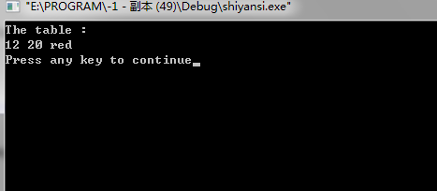

#include<iostream>
#include<string>
using namespace std;
class circle
{
public:
circle(int bj){r=bj;}
protected:
int r;
};

class table
{
public:
table(int h,string c){height=h;color=c;}

protected:
int height;
string color;
};
class roundtable:public circle,public table
{
public:
roundtable(int bj,int h,string c):circle(bj),table(h,c){}
void d();
};

void roundtable::d()
{
cout<<"The table :"<<endl;
cout<<r<<" "<<height<<" "<<color<<endl;

}

int main()
{
roundtable x(12,20,"red");
x.d();
}

3．分别定义Teacher（教师）类和cardre（干部）类，采用多重继承方式由这两个类派生出新类Teacher_cardre（教师兼干部）。要求：
（1）在两个基类中都包含姓名，性别，年龄等数据成员。
（2）Teacher类中还包含数据成员title(职称)，在cardre类中还包含数据成员post（职务），在Teacher_cardre 类中还包含数据成员wages（工资）。
（3）对两个基类中的姓名，性别，年龄等数据成员采用相同的名字。
（4）均采用构造函数实现基类和派生类的初始化。
（5）派生类中给出函数show，用cout语句实现姓名，性别，年龄，职称，职务和工资的输出。
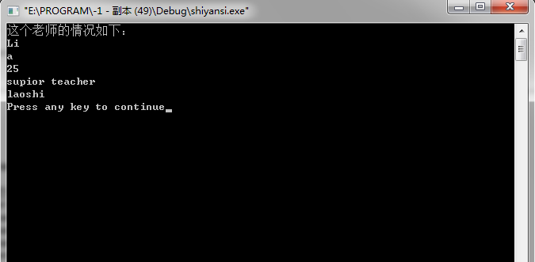
#include<iostream>
#include <string>
using namespace std;
class teacher
{
public:
teacher(string n,char s,int a,string t){name=n;sex=s;age=a;title=t;}
protected:
string name;
char sex;
int age;
string title;
};
class cardre
{
public:
cardre(string n,char s,int a,string p){name=n;sex=s;age=a;post=p;}
protected:
string name;
char sex;
int age;
string post;
};
class teacher_cardre:virtual public teacher,virtual public cardre
{
public:
teacher_cardre(string n,char s,int a,string t,string p,int w):cardre(n,s,a,p),teacher(n,s,a,t),wages(w){}
void d();
protected:
int wages;
};

void teacher_cardre::d()
{
cout<<"这个老师的情况如下："<<endl;
cout<<teacher::name<<endl;
cout<<teacher::sex<<endl;
cout<<teacher::age<<endl;
cout<<teacher::title<<endl;
cout<<cardre::post<<endl;
}
int main()
{
teacher_cardre x("Li",'a',25,"supior teacher","laoshi",1500);
x.d();
}

4. 书上第四章第5题。在实验二关于矩阵那题的基础上，重载流插入运算符“<<”和流提取运算符“>>”，使之能够用于矩阵的输入和输出。
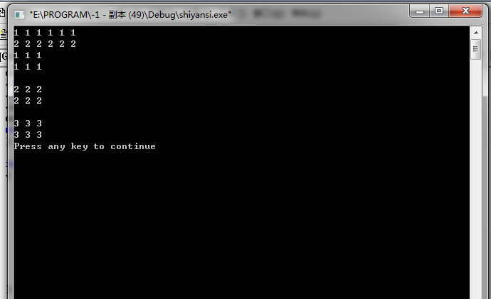
#include<iostream.h>
class jz
{
public:
jz();
friend jz operator+(jz &,jz &);
friend ostream& operator << (ostream&,jz&);
friend istream& operator >> (istream&,jz&);
private:
int mat[2][3];
};

jz::jz()
{
for(int i=0;i<2;i++)
for(int j=0;j<3;j++)
mat[i][j]=0;
}

jz operator+(jz &a,jz &b)
{
jz c;

for(int i=0;i<2;i++)
for(int j=0;j<3;j++)
{
c.mat[i][j]=a.mat[i][j]+b.mat[i][j];
}
return c;
}

istream& operator >>(istream&input,jz& c)
{ for(int i=0;i<2;i++)
for(int j=0;j<3;j++)
input>>c.mat[i][j];
return input;
}

ostream& operator << (ostream&output,jz&c)
{for (int i=0;i<2;i++)
{for(int j=0;j<3;j++)
{output<<c.mat[i][j]<<" ";}
output<<endl;}
return output;
}

int main()
{
jz a,b,c;
cin>>a;
cin>>b;
c=a+b;
cout<<a;
cout<<endl;
cout<<b;
cout<<endl;
cout<<c;
}
（说明：撰写实验报告时，实验内容部分除了要给出题目，还要附上该题的C++程序源代码，以及可执行程序运行结果截图）
五、实验心得
从看到题目开始到做完不超过一个半小时，有些地方遗忘了，但总体来说还是比较简单的。希望以后的实验一如以往地简单^_^。

